MAT 6. RAZRED (torek, 24. 3. 2020)

Rešitve nalog: SDZ (4. del): str. 15/ 4, 5
str. 16/ 8, 9
str. 17/ 15, 16
str. 18/ 17, 18
str. 23/ 9, 10

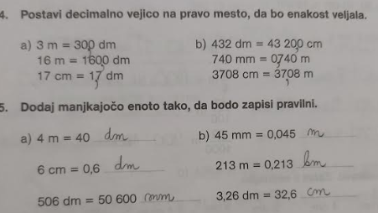

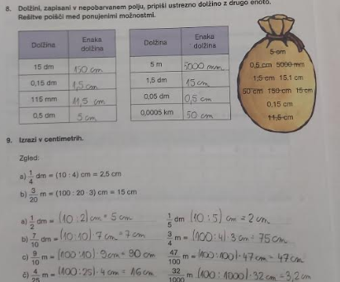

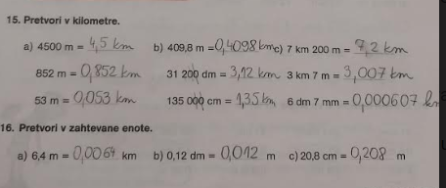

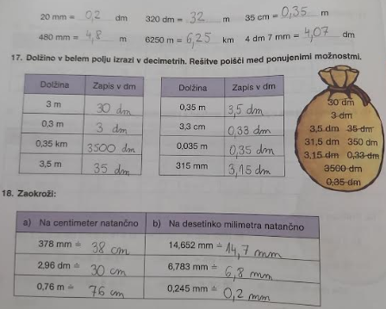

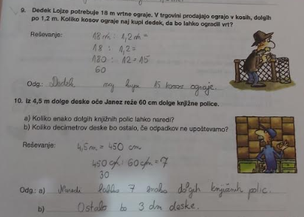

OBRAVNAVA NOVE UČNE SNOVI: OBSEG PRAVOKOTNIKA IN KVADRATA

V iučbeniku: https://eucbeniki.sio.si/matematika6/1239/index2.html preberite vse strani o OBSEGU PRAVOKOTNIKA in KVADRATA ter rešite naloge.

V SDZ (4. del), preberite od strani 25 do 27.

V zvezek zapišite naslov: OBSEG PRAVOKOTNIKA in KVADRATA.

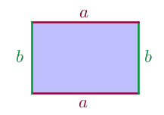
PRAVOKOTNIK$o=a+b+a+b$
$$o=2∙a+2∙b$$
$$o=2∙\left(a+b\right)$$

Narišite PRAVOKOTNIK z dolžino $a=5 cm$ in širino $b=3 cm$.

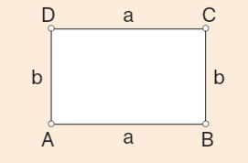
PRAVOKOTNIK
$$a=5 cm$$
$$b=3 cm$$
$$o= ?$$
$$o=2∙a+2∙b$$
$$o=2∙5+2∙3$$
$$o=16 cm$$

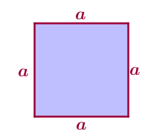
KVADRAT
$$o=a+a+a+a$$
$$o=4∙a$$

Narišite KVADRAT z dolžino $a=3 cm.$
KVADRAT
$$a=3 cm$$
$$o= ?$$
$$o=4∙a$$
$$o=4∙3$$
$$o=12 cm$$

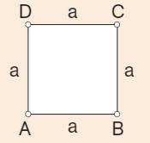

Rešite naslednje naloge v SDZ (4. del): str. 27/ 1, 2
str. 28/ 3

